**Grundlagen Arduino µC**

**Werkstätten-Bericht**

Klasse: 2AHWII

Gruppe:

Name: Daniel Schlögl

**Erstinbetriebnahme Arduino:**

USB immer zuerst vom PC trennen! Nicht vom Control Board!

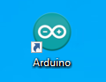 Das Programm mit dem wir hauptsächlich arbeiten werden.

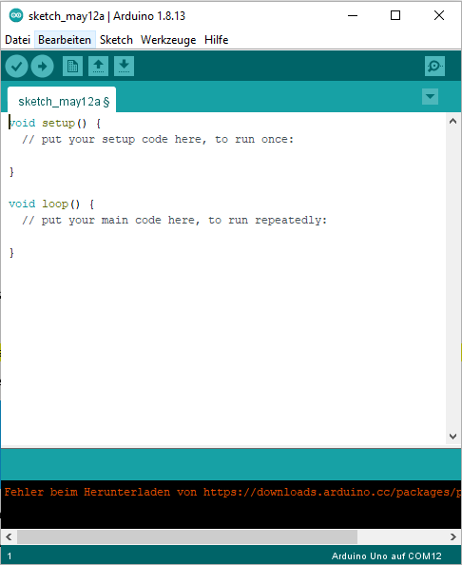

2 Einstellungen sind zu treffen:

1. Unter Werkzeuge; Board muss immer Arduino Uno!
2. Unter Werkzeuge; Port muss immer COMx (Arduino Uno) ausgewählt sein!

 Der Hacken ist zum Kontrollieren des Programmes verantwortlich.

 Der Pfeil ist zum Hochladen des Programmes verantwortlich.

**Immer** ein leeres Programm hochladen!

***Arduino Funktionen:***

<https://www.arduino.cc/reference/en/>

**Wissenswertes:**

**Void setup()** **Funktion:** Wird ein einziges Mal, bei Aktivierung ausgeführt.

**Void loop () Funktion:** Wird immer wieder ausgeführt bis den Stromkreis unterbrochen wird.

**digitalWrite(); Funktion:** Schreibt einen HIGH- oder LOW-Wert auf einen Digitalpin.

**digitalRead(); Funktion:** Liest einen Wert von einem vorgegebenen Digitalpin ein, entweder HIGH oder LOW.

**Variable vom Datentyp „bool“ Funktion:** Ein „bool“ enthält einen von zwei Werten, [TRUE](https://www.arduino.cc/reference/de/language/variables/constants/constants) oder [FALSE](https://www.arduino.cc/reference/de/language/variables/constants/constants).

**Serial.begin(9600); Funktion:** Fungiert als Kommunikation für einen Daten-Bus.

**Serial.println(); Funktion:** Der Daten-Bus wird in einem externen Fenster ausgegeben.

**Aufgabe 1: Blinki**

1. Beschreibung der Aufgabenstellung

Es soll eine LED (Leuchteode) blinken.

1. Schaltplan

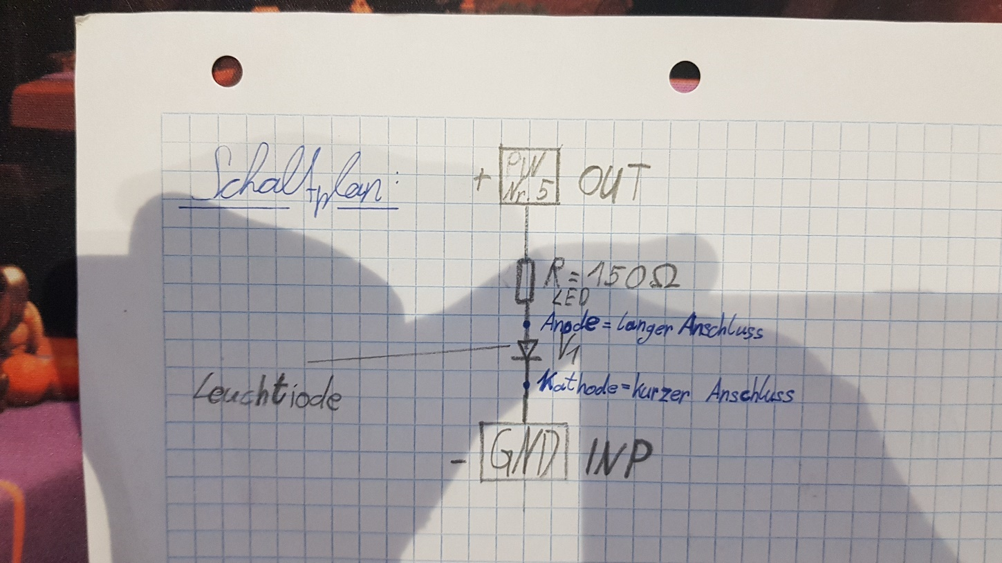

1. Softwareprogramm

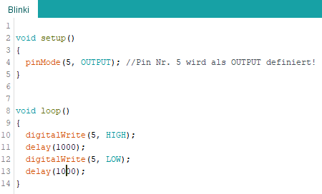

**Aufgabe 2: Blinki mit Taster**

1. Beschreibung der Aufgabenstellung

Es leuchtet eine rote LED. Bei Betätigen eines Tasters soll die rote LED nicht leuchten, dafür soll ein grünes LED blinken.

1. Schaltplan

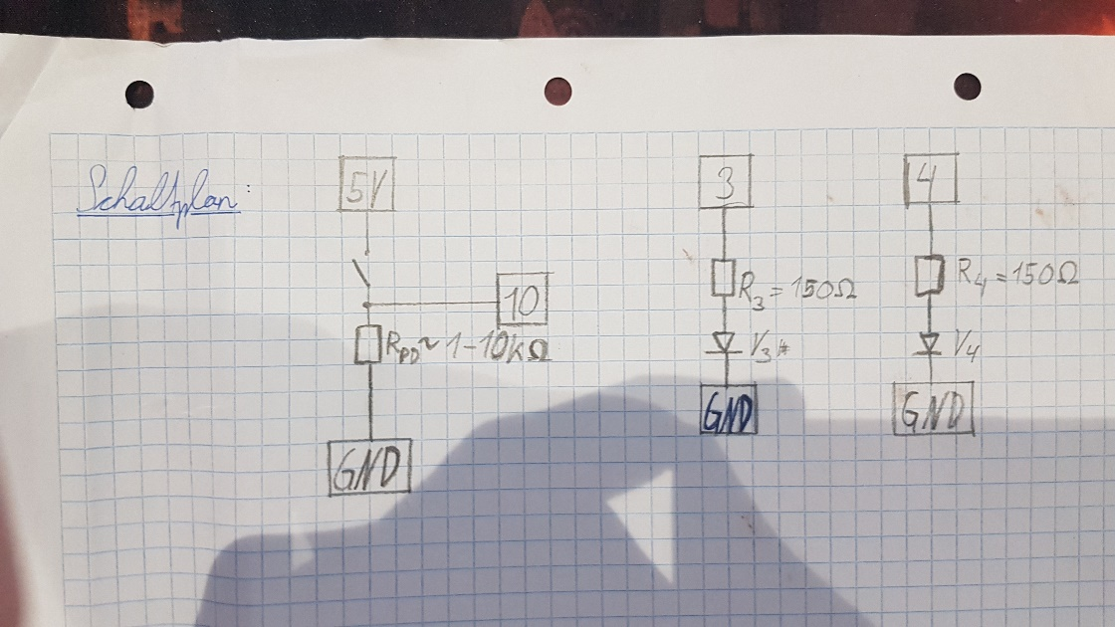

1. Softwareprogramm

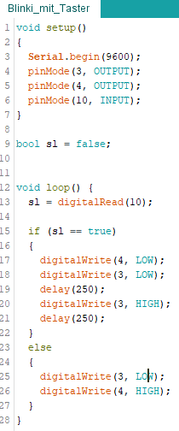

**Aufgabe 3: PKW-Ampelsteuerung ohne Taster**

1. Beschreibung der Aufgabenstellung

Es soll am Anfang eine Rote LED leuchten, dann kurz vor Ende soll eine gelbe (oder weise) LED aufleuchten. Nach diesem Vorgang soll eine grüne LED aufleuchten. Diese soll kurz vor Ende der Dauer blinken, bevor die rote LED aufleuchtet und es wieder von vorne beginnt.

1. Schaltplan

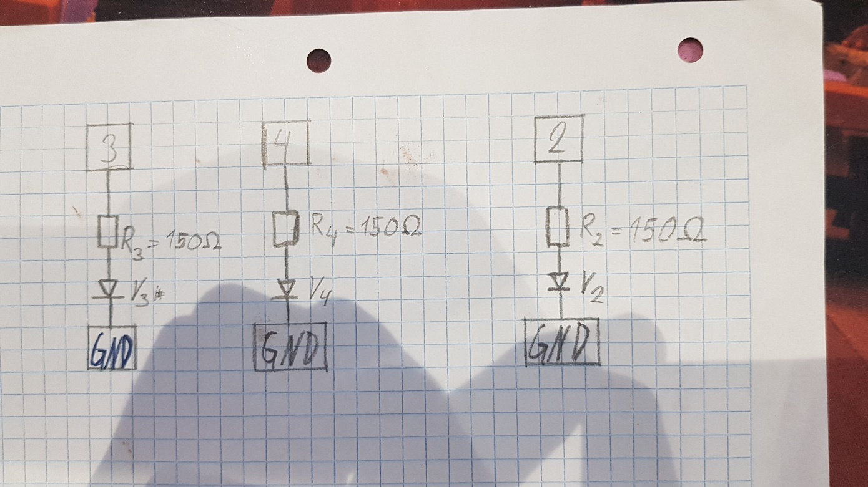

1. Softwareprogramm

